
2021
Francisco Rodríguez Serrano
Didáctica Ágil Centros
Desarrollo de Aplicaciones Web
Proyecto Fin de Ciclo
2021

Resumen

Comencé esta investigación por el conocimiento que tengo directa e indirectamente con el sector del mantenimiento y he buscado y perseguido simplificar el trabajo al usuario final, los técnicos y encargados de mantemiento. Los resultados obtenidos han sido muy satisfactorios y a pesar de haberme encontrado con numerosos contratiempos, los he resuelto a base de investigación y “hardworking”.
M-tile es un ERP desarrollado para ser distribuido como un SaaS (Software as a Service).
El objetivo de esta aplicación es facilitar el control y la gestión del mantenimiento de una fábrica, principalmente del sector cerámico, aunque permitiría adaptarse con ligeras modificaciones a otro ámbito industrial.
Gracias a M-tile, cada técnico de mantenimiento puede gestionar desde un ordenador o dispositivo móvil sus operaciones, fichajes, ubicación de la incidencia, materiales usados en las intervenciones y observaciones, entre otras funciones.
Estas funcionalidades permiten que se registren todas las intervenciones de los técnicos de una forma ordenada, simplificando las tareas de gestión y control a las personas encargadas del mantenimiento.
Además de las funcionalidades mencionadas, M-tile genera estadísticas automáticamente, alertas cuando algún material está cerca de agotarse, permite almacenar documentaciones de maquinaria, avisos para el resto de técnicos y organizar mantenimientos, reparaciones y tareas con antelación asignados a un técnico en particular, de forma que el mismo sólo tiene que consultar el calendario para conocer sus tareas asignadas.
Cabe destacar que la aplicación M-tile ha sido programada con lenguajes de programación y frameworks actuales, lo que hace que sea una aplicación, ágil, veloz y sencilla de mantener.

Abstract

I started this research because I have plenty of experience in the maintenance area, and I was looking for ways to improve the tasks of the final customer, the technicians and chiefs of maintenance. The results were excellent, and in spite of the troubles, I have solved it with investigation and hard working.
M-tile is an application ERP developed to be used as a SaaS (Software as a Service). The application is focused on make easy the management of a factory, mainly tile factories, but with slight changes the application could fit in another areas.
Thanks to M-tile, every maintenance technician will be able to manage from a mobile device or a computer his/her clock in and clock out, interventions, place of the breakdown, the items used in the interventions and set commentaries as notes.
This attributes allow to register every single operation of a technician with an orderly manner, doing very easy the management of the maintenance to bosses and supervisors.
In addition to the mentioned functionalities, M-tile generates automated statistics, alerts when items warehouse are under the minimum, creates notices to the rest of technicians, organizes in advance maintenances, fixings and tasks assigned to a single technician and that makes tasks easier to the technicians.
Finally, emphasis must be placed on the programming languages that have been used to make the application M-tile, making it safe, agile and very fast.

Índice de capítulos

Resumen 1
Abstract 2
Índice de capítulos 3
Índice de tablas 4
Índice de imágenes 5
1. Introducción 6
2. Objetivos 7
2.1. Objetivo general 7
2.2. Objetivos específicos 7
3. Estado actual del problema 8
4. Solución propuesta 9
4.1. Análisis de requisitos 9
4.2. Tecnologías que se usan 12
4.3. Modelos 15
4.4. Implementación 3
4.5. Experimentación 3
4.6. Requisitos de funcionamiento 3
4.7. Conclusiones 3
5. Estudio de mercado 3
5.1. Idea de negocio 3
5.2. Análisis DAFO 3
5.3. Fuentes de financiación 3
5.4. Marketing 3
6. Trabajos futuros 3
7. Bibliografía 3
8. Anexos 3
8.1. Manual de instalación 3
8.2. Manual de uso 3
8.3. Solución de posibles errores 3

Índice de tablas

Tabla 4.1. Listado de actores 9
Tabla 4.2. Listado de requisitos funcionales 10
Tabla 4.3. Listado de requisitos no funcionales 11
Índice de tablas 4
Índice de imágenes 5
Índice 3

Índice de imágenes

Imagen 4.2.1 Logotipo de React 12
Imagen 4.2.2 Logotipo de Redux 13
Imagen 4.2.3 Logotipo de SASS 13
Imagen 4.2.4 Logotipo de NodeJS 14
Imagen 4.2.5 Logotipo de MySQL 14
Imagen 4.2.6 Logotipo de phpMyAdmin 14
Imagen 4.2.7 Logotipo de VSCode 15
Imagen 4.2.8 Logotipo de XAMMP 15
Imagen 4.2.9 Logotipo de Chrome, Firefox y Safari 15
Imagen 4.2.10 Extensión Redux Devtools para Chrome 15
Imagen 4.3.1 Diagrama de casos de uso 16
Índice 3

1. Introducción

¿Cuántas empresas continúan en 2021 haciendo uso de hojas de cálculo para gran multitud de tareas?¿Existen alternativas reales para evitar esta excesiva dependencia?¿Puede el mantenimiento de una empresa ser completamente gestionado en hojas de cálculo? Estas preguntas y alguna más son las que me han llevado a considerar y crear una aplicación desde la que se pueda gestionar el mantenimiento mecánico y eléctrico de una empresa, con el fin de unificar todas las tareas en una sola aplicación y que además permita ser usada desde cualquier lugar y dispositivo.
Las hojas de cálculo es un tipo de software con una interfaz bastante amigable y que permiten con un poco de formación e investigación lograr muy buenos resultados para diversas tareas. Y la realidad es que con programas como Excel se pueden crear aplicaciones suficientemente robustas para llevar a cabo labores relativamente complejas, como puede ser un cuadro de mando para generar órdenes de trabajo o creación de gráficos de estadísticas que cambian dinámicamente. Por otro lado también permiten visualizar y analizar datos de una forma rápida, importar datos, trabajar en equipo con una misma hoja de cálculo, llevar la contabilidad, resolver fórmulas matemáticas y almacenar datos como si de una base de datos se tratase, además de muchas otras funciones.
Lo cierto es que hay todavía muchas compañías que usan programas como Excel, Calc o Spreadsheets de Google para muchas de sus tareas, y en cierto modo es lógico y comprensible que empresas de pequeño tamaño y/o con un bajo presupuesto, hagan uso de ellos, pero no lo es tanto para empresas de un tamaño considerablemente, que a día de hoy todavía usan software de este tipo para su día a día, bien a veces por desconocimiento, y otras muchas para ahorrar en gastos que más tarde indirectamente se convertirán en pérdidas, debido al tiempo consumido en busca de información, por no estar bien organizada e incluso incompleta.
Gracias a que durante muchos años he trabajado como electromecánico en varias empresas, tanto del sector cerámico, como del sector químico, he conocido de cerca estas carencias que tienen algunas de ellas en lo relativo al mantenimiento. En algunos casos no existe ni si quiera un control mediante hojas de cálculo, si no que amontonan partes de papel, que más tarde se pierden por algún archivador acumulando polvo. El problema ocurre cuando se necesita acceder a esa información de nuevo, porque se invierte tiempo y dinero para la empresa en la búsqueda de un simple papel, y que en multitud de ocasiones termina la búsqueda en nada. Esa es la motivación principal por la que decidí comenzar el desarrollo de esta aplicación: facilitar las tareas de control y gestión de mantenimiento a las personas encargas de ello.

2. Objetivos

2.1. Objetivo General
El objetivo general es proporcionar a las empresas y a las personas encargadas del control y gestión del mantenimiento, un software que les permita llevarlo a cabo de una forma intuitiva, simple, rápida, y que contemple todas las características necesarias que requiere el sector.
2.2. Objetivos Específicos
- Proporcionar acceso desde cualquier lugar y dispositivo.
- Establecer una interfaz intuitiva y fácil de usar.
- Obtener datos de una forma rápida y coherente.
- Almacenar datos de una forma consistente.
- Proporcionar estadísticas.
- Controlar el inventario que será usado por el personal de mantenimiento.
- Clasificar documentación de la maquinaria y facilitar su acceso.
- Controlar movimientos y operaciones de los técnicos.
- Proporcionar un histórico de las intervenciones.

3. Estado actual del problema

¿Cuántas empresas continúan en 2021 haciendo uso de hojas de cálculo para gran multitud de tareas?¿Existen alternativas reales para evitar esta excesiva dependencia?¿Puede el mantenimiento de una empresa ser completamente gestionado en hojas de cálculo?
La situación actual es que en muchísimas empresas, los departamentos de mantenimiento dependen excesivamente de hojas de cálculo para el registro de sus actividades, por no hablar de que, otro porcentaje todavía muy alto, siguen haciendo uso de papel para estos registros. Esto acaba generando numerosos inconvenientes que se traducen en pérdidas de tiempo y dinero para la empresa y frustración para los técnicos y responsables.
Existe una gran cantidad de software para la gestión del mantenimiento de una empresa, e incluso podemos encontrar muchas aplicaciones en su versión “free”, pero apenas ofrecen características de uso libre, incluyen anuncios y el número de usuarios es muy limitado. En cambio si se decide pagar una licencia, descubriremos software mucho más completo, el problema es que al ser aplicaciones bastante genéricas, no siempre se adaptan a las necesidades reales de la empresa y gran parte de las características de la aplicación no le serán de utilidad. Además hay que tener en cuenta en que los precios no suelen ser bajos, y un software a medida es inviable para muchas compañías.
Estos inconvenientes podrían solventarse con M-tile, un software desarrollado completamente para usarlo en la nube, adaptado al sector cerámico, sin necesidad de instalaciones ni equipos adicionales y con un bajo coste.

4. Solución propuesta

4.1. Análisis de requisitos
Para que la aplicación sea una buena elección por las empresas del sector cerámico, debe de cumplir unos requisitos para cumplir con una necesidades muy específicas. Estas necesidades van a ser representadas como requisitos funcionales, requisitos no funcionales y los actores que intervienen en el sistema, y para obtener estas necesidades, he trabajado junto con el coordinador de mantenimiento de un importante grupo del sector cerámico para identificar los problemas y definir un sistema que los solucione.
4.1.1. Actores del sistema:
Listado de Actores
Nombre | Descripción
Técnico de Mantenimiento | Es la persona que más información introduce en la aplicación. Sus funciones son la de ir creando órdenes de trabajo y cumplimentarlas con la información necesaria durante su jornada laboral. También tendrá acceso a estadísticas, histórico de órdenes, podrá hacer consultas de lectura del stock actual del almacén, generar avisos visibles para el resto de usuarios y visualización de documentación de la maquinaria.
Responsable Mantenimiento | Es la persona encargada de controlar toda la información introducida por los técnicos en las órdenes de trabajo y cerrar las órdenes cuando hayan sido resueltas las incidencias. Adicionalmente, puede ver y actualizar el stock del almacén, ver y actualizar la información personal de los técnicos a su cargo, gestión de usuarios, gestión de documentación de la maquinaria, generar avisos e impresión de estadísticas.
Desarrollador | Es la persona dedicada a la creación de la aplicación y de realizar todas las funciones necesarias para que los otros actores puedan llevarlas a cabo. Además debe de realizar las pruebas unitarias y todas las necesarias para que el comportamiento de la aplicación sea el deseado.
Tabla 4.1. Listado de Actores de la aplicación
4.1.2. Requisitos funcionales:
Listado de requisitos funcionales
Acción | Actor | Descripción
Consultar, crear, editar y borrar órdenes de trabajo. | Técnico de Mantenimiento/Responsable Mantenimiento | La aplicación permitirá que los usuarios puedan realizar gestiones con órdenes de trabajo
Consultar calendario de órdenes. | Técnico de Mantenimiento/Responsable Mantenimiento | La aplicación permitirá que los usuarios puedan consultar el calendario en el que aparecerán las órdenes.
Consultar, insertar y borrar documentación de maquinaria. | Técnico de Mantenimiento/Responsable Mantenimiento | La aplicación permitirá que los usuarios puedan gestionar los archivos de documentaciones
Consultar, crear y borrado de avisos. | Técnico de Mantenimiento/Responsable Mantenimiento | La aplicación permitirá que los usuarios puedan realizar realizar inserciones y borrados de avisos.
Gestión de usuarios que pueden acceder a la aplicación. | Responsable Mantenimiento | La aplicación permitirá que los usuarios con poderes de administrador puedan realizar gestiones sobre los usuarios.
Acceso a la aplicación desde cualquier ubicación y dispositivo. | Técnico de Mantenimiento/Responsable Mantenimiento | La aplicación debe estar alojada en la nube y que permita el acceso a usuarios registrados.
Consultar, actualizar y eliminar productos del stock del almacén. | Técnico de Mantenimiento/Responsable Mantenimiento | La aplicación debe incluir una sección para la gestión de un almacén.
Visualización global de un histórico de órdenes de trabajo. | Técnico de Mantenimiento/Responsable Mantenimiento | La aplicación presentará una sección desde la que se puedan ver el histórico de las órdenes de trabajo.
Consultar gráficos de la productividad y de las actividades de los técnicos. | Técnico de Mantenimiento/Responsable Mantenimiento | La aplicación debe de contemplar una sección desde la que se puedan gestionar estadísticas
Navegar con un menú lateral expansible y con versión responsiva. | Técnico de Mantenimiento/Responsable Mantenimiento | La aplicación debe de poder cambiar entre secciones por un menú lateral y el mismo debe de tener una versión para dispositivos móviles.
Gestionar la sección de los técnicos. | Responsable Mantenimiento | La aplicación debe de tener una sección para poder gestionar toda la información de los técnicos, así como su horario y anotaciones.
Tabla 4.2. Listado de requisitos funcionales
Hay que destacar que estos requisitos funcionales han sido generalizados en relación al rol del usuario, es decir, habrá algunas de las funciones mencionadas en las que el responsable de mantenimiento tendrá privilegios de crear, editar y borrar respecto a los técnicos, que sólo podrán hacer operaciones de lectura.
4.1.3. Requisitos no funcionales:
Listado de requisitos no funcionales
Tipo | Descripción
De hardware | La aplicación debe de poder ejecutarse en dispositivos móviles de gama media y en ordenadores con recursos limitados.
De software | En cuanto a los navegadores web, debe de ser 100% compatible con Safari, Firefox y Chrome, y también en sus versiones para móvil.
De rendimiento | El sistema debe de estar funcionando las 24horas del día durante todo el año, debido a que la actividad del personal de mantenimiento es continua.
De rendimiento | La aplicación debe de ofrecer tiempos de respuesta ágiles, si bien es cierto, el número de usuarios al mismo tiempo será muy pequeño, por lo que los requisitos del servidor serán bajos.
De soporte | A causa de que el área de mantenimiento siempre está funcionando, necesitan tener un servicio de ayuda al para posibles incidencias del sistema, al menos de lunes a viernes.
De seguridad | La aplicación debe de ser robusta en cuanto a seguridad, y sólo podrán acceder a ella usuarios con autentificación.
Tabla 4.3. Listado de requisitos no funcionales
4.2. Tecnologías que se usan
A continuación un análisis de las tecnologías usadas para la aplicación web, divididas entre Frontend, Backend y Software. Aunque se podría haber realizado el proyecto con un framework enfocado a dispositivos móviles, finalmente he decidido hacerlo en reversa, una aplicación web pensada para ordenador, pero desarrollada como First-Mobile para que se puedan realizar gestiones desde un dispositivo móvil con total normalidad.
Frontend
Este proyecto se va a realizar como una SPA por sus siglas (Single Page Application), para reducir tiempos de carga y ganar en agilidad. Para llevarlo a cabo, hubiera sido una muy buena opción hacer uso de Angular, ya que este framework se apoya de Typescript, que gracias a su fuerte tipado, hace que las aplicaciones desarrolladas con él, sean de una gran fiabilidad. Sin embargo, lo que la librería React propone, la creación de componentes muy pequeños e integrarlos en otros más grandes, el ser tan liviano y el poder realizar cambios en el DOM de una forma muy eficiente gracias al Virtual DOM, hizo inclinarme a desarrollar la aplicación con esta librería, eso sí, siempre hay contras, y en este caso es que requiere de bastantes dependencias.

Imagen 4.2.1 Logotipo de React
React, como he mencionado anteriormente, es una librería y no un framework, que hace uso de JSX, que el resultado es similar a como meter en una trituradora JavaScript y HTML juntos durante unos segundos. Esta extensión fue creada por Facebook para usarla con React y sirve para transformar el código a JavaScript. Tiene sus peculiaridades como por ejemplo que el atributo de HTML class pasa a ser className, porque esto confundiría al pre-compilador, ya que una clase en JavaScript, al igual que en otros muchos lenguajes, se define como class.
Como puntos negativos de React, es que al no ser un framework como tal, requiere de algunas librerías adicionales para parecerse más a un framework, como react-router-dom, para habilitar las rutas en la aplicación.
Una de estas librerías que he incorporado con React, y que se va a convertir casi en un estándar, es Redux, que a grandes rasgos, establece un store global en el que se almacenan los estados de la aplicación, y sustituyen al Provider que se suele usar en React para hacer uso de Context, pero con Redux se evita estar haciendo herencia en cascada a los componentes hijos para que tengan acceso a los estados de la aplicación, de forma que cualquier componente en la aplicación, puede acceder a estos estados, lo cuál es sublime para el desarrollador, porque cuando necesita algún estado de la aplicación, sólo tiene que consultarlo gracias al Hook useSelector.
 Imagen 4.2.2 Logotipo de Redux.
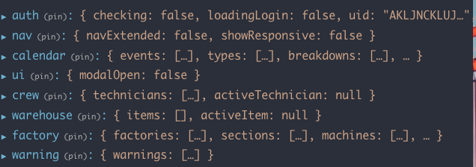
Imagen 4.3 Ejemplo de los estados de M-tile con Redux.
Por otro lado en cuanto a estilos se refiere, CSS habría sido una buena opción, e incorporar una librería como Bootstrap o Tailwind también habría sido de gran ayuda, al evitar que definir muchas clases y estiles, pero como la aplicación ya iba a requerir de muchas dependencias, he tomado la decisión de no incorporarlas y realizar todos los estilos íntegramente. Además, en lugar de CSS, he decido usar SASS por los grandes beneficios que aporta, como poder crear variables de una forma sencilla, funciones, y por lo parecido que se escribe respecto a la programación, de forma anidada.
 Imagen 4.2.3 Logotipo SASS.
Backend
Para el lado del servidor, la elección era clara, NodeJS junto con MongoDB, pero debido a la complejidad de algunas consultas y de algunos requisitos de la aplicación, finalmente di un paso atrás para implementar una base de datos relacional, en este caso, MySQL.
Y por qué NodeJS? Es una respuesta muy clara. En mi caso, que ya poseo bastante experiencia y conocimientos de JavaScript y EcmaScript 6, programar en NodeJS es una tarea relativamente sencilla, aunque también he tenido que investigar y aprender cómo resolver múltiples problemas.
Para este Backend, la idea inicial era hacerlo como una FULL API Rest, de forma que el Frontend pudiera estar alojado en un sitio, y el Backend en otro sitio distinto, para que sean independientes, pero cómo algunos requisitos de la aplicación incluían poder subir fotos de los técnicos, y documentación técnica interna de la maquinaria de la empresa, era un poco arriesgado subir esos ficheros a otros lugares y al final la decisión ha sido de que sea el Backend quien sirva una carpeta pública, que es dónde se encuentra el Frontend, y dónde se suben los archivos que el cliente necesita. De cualquier forma, modificando que al subir esos ficheros, se alojen en cualquier otro lugar y obteniendo su URL para almacenarla como dato en la base de datos, el Backend y Frontend pasarían a ser independientes, y desde cualquier lugar con un JWT (Json Web Token) válido, y con los parámetros que necesita el endpoint, podrían obtenerse la información desde la API.
Imagen 4.2.4 Logotipo de NodeJS.
Respecto a la base de datos, MongoDB habría aportado mucha rapidez, pero este proyecto requiere bastantes relaciones entre tablas, que en una base de datos no relacional, hubiera sido complicado de tratar, y hacer consultas complejas hubiera requerido de mucha ciencia y “carpintería” para llevarla a cabo, y esto es un trabajo muy laborioso que no hubiera compensado lo suficiente.
 Imagen 4.2.5 Logotipo de MySQL.
Finalmente para la gestión de esta base de datos, he seleccionado phpMyAdmin, por su sencilla instalación y por la forma intuitiva en que te muestra la base de datos. Este servicio será accesible desde cualquier lugar, de forma que permita a la persona que tenga acceso, acceder desde cualquier lugar, aunque la idea inicial es que la BBDD, no la manipule nadie.
 Imagen 4.2.6 Logotipo de phpMyAdmin.

Software
Por la parte de software y como entorno de desarrollo he utilizado exclusivamente VSCode (Visual Studio Code), el cuál es un editor muy polivalente y gracias a la gran cantidad de extensiones que se le pueden ir agregando, se puede programar en prácticamente cualquier lenguaje o tecnología. Además la empresa que lo desarrolla y lo mantiene es Microsoft, lo que se traduce en un funcionamiento muy bueno y compatibilidad con prácticamente todo.
 Imagen 4.2.7 Logotipo de VSCode.
Acompañando a VSCode, he utilizado el entorno XAMMP, para montar un servidor web en local que me permitiera tener en funcionamiento: un servidor apache con phpMyAdmin y MySQL para la BBDD. Este entorno es imprescindible si no quieres estar instalando todo desde la línea de comandos mediante una terminal, y ahorra mucho tiempo.
Imagen 4.2.8 Logotipo de de XAMPP
Como navegadores web, he utilizado en un 90%, y el otro 10% ha sido sobre Mozilla Firefox y Safari. Estos últimos los uso para comprobar que todas las funcionalidades que he ido implementando en la aplicación, funciones debidamente. Respecto a Chrome junto con React y Redux, son absolutamente imprescindible dos extensiones: React Developer Tools y Redux Developer Tools. Desde ellas puede consultar los estados de la aplicación y ver el Store, que muchas veces, se hace estrictamente necesario para ver si las funcionalidades desarrolladas cumplen su propósito al crear los estados.
Imagen 4.2.9 Logotipo Chrome, Firefox y Safari.
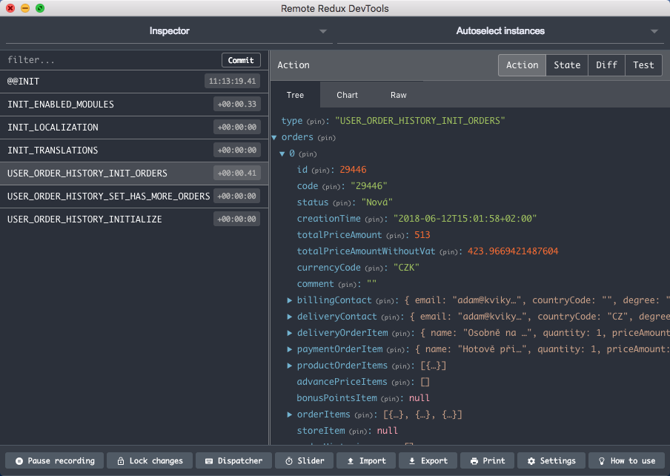Imagen 4.2.10 Extensión Redux Devtools para Chrome.
4.3. Modelos
En este apartador se pueden observan el diagrama de casos de uso, el diagrama de entidad relación de la aplicación y voy a explicar brevemente el modelo de arquitectura que usa React y cómo funciona.
Casos de uso
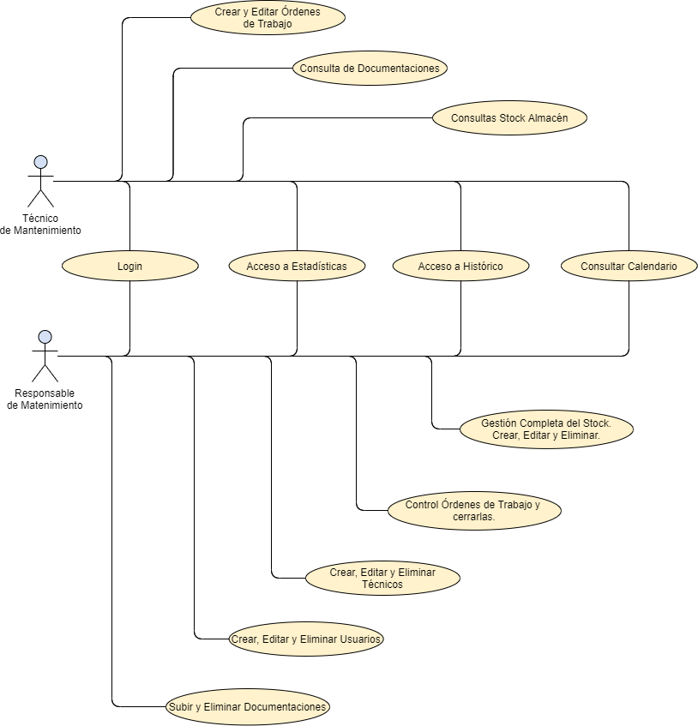Imagen 4.3.1 Diagrama de casos de uso.

Casos de uso

En este proyecto he utilizado React junto con Redux, con lo que el modelo de arquitectura usado es muy similar al que creó Facebook con Flux, es decir, el flujo de los datos de la aplicación van en una sola dirección, y no en ambas direcciones como ocurre en la mayoría de frameworks que hacen uso de MVC o MVVM.
La forma de trabajar es que la vista dispara unas acciones que hemos definido previamente y son lanzadas mediante un dispatcher. Estas acciones una vez resueltas, bien de forma síncrona o asíncrona, se envían a unos reducers, que no son más que funciones puras, que en pocas palabras, se limitan a modificar los estados. Algo peculiar de estos reducers es que no hacen peticiones, no cambian las vistas, no llaman a otras funciones, ni ejecutan nada asíncrono.

4.4. Implementación
sdsdsds
4.5. Experimentación
sdsdsdsd
4.6. Requisitos de funcionamiento
dsdsdsd
4.7. Conclusiones
sdsdsdsd

Para ello la idea es centralizar toda la información y datos en una sola aplicación desplegada en la nube, de forma que cualquier usuario con los permisos necesarios pueda acceder a ella, consultar información, grabar, editar y borrar. Al estar la aplicación en un servidor en la nube, el cliente no debe de preocuparse cómo y dónde distribuirla. Por otro lado también puede suponer un ahorro en materiales debido a que puede llegar a prescindir de un servidor, y otro de los beneficios

